

**دانشکده مهندسی برق**

**آزمایشگاه مدارمخابراتی - گزارشکار آزمایش شماره 5**

**موضوع آزمایش:**

**مدولاتور دامنه**

**اعضای گروه:**

**رضا آدینه پور – شماره دانشجویی: 9814303**

**علیرضا قربانی – شماره دانشجویی: 9823263**

**استاد:**

**جناب آقای دکتر شاهسواری**

**ساعت آزمایشگاه:**

**چهارشنبه 16-18**

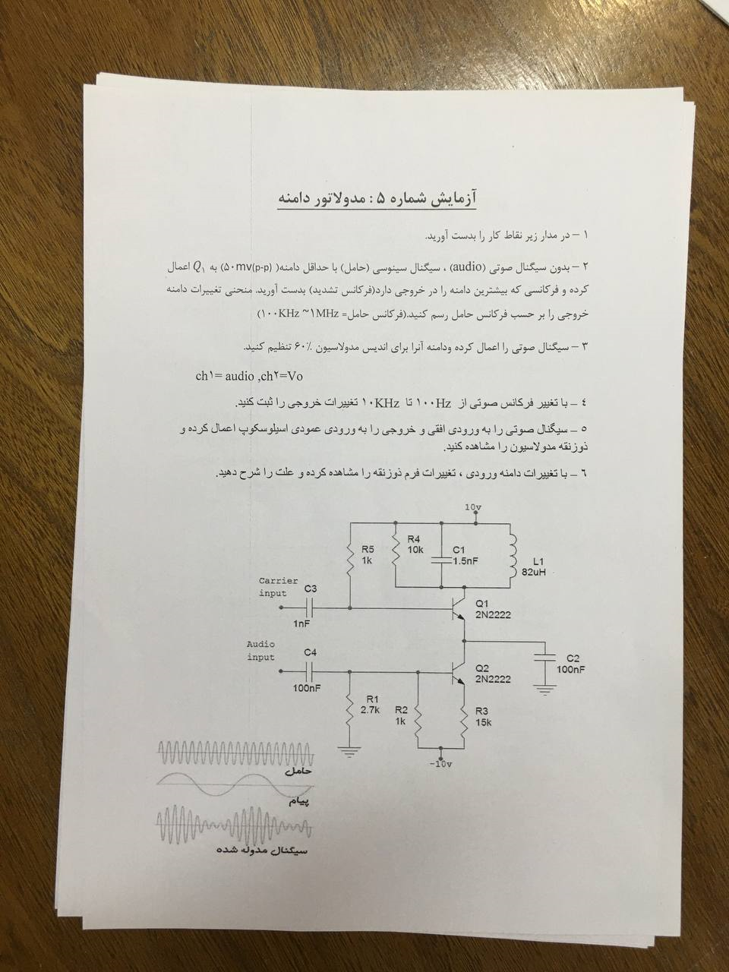

مدار را به صورت زیر میبندیم:

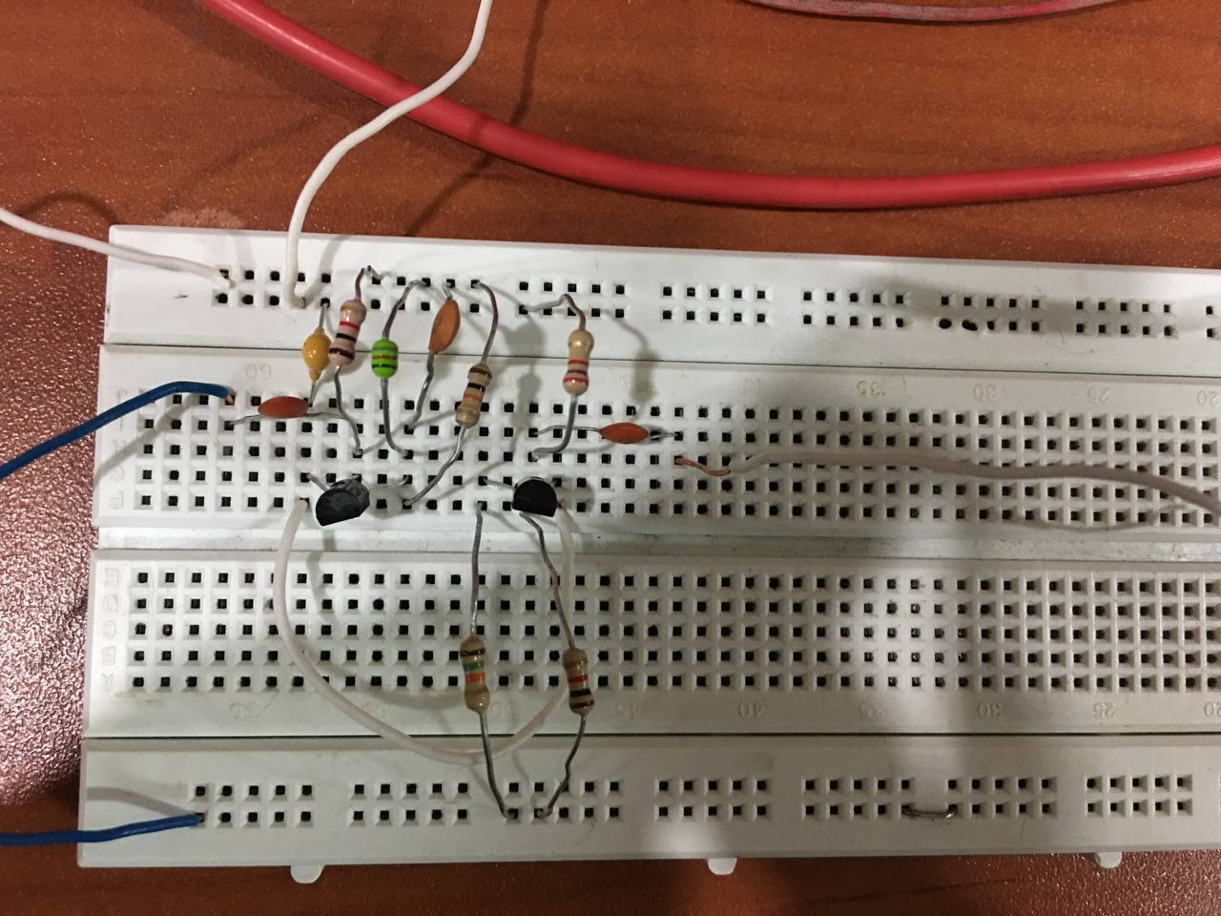

1. **نقاط کار مدار را به دست آورید:**

ولتاژ های کلکتور امیتر ترانزیستور های Q1 و Q2 به ترتیب به صورت زیر است:

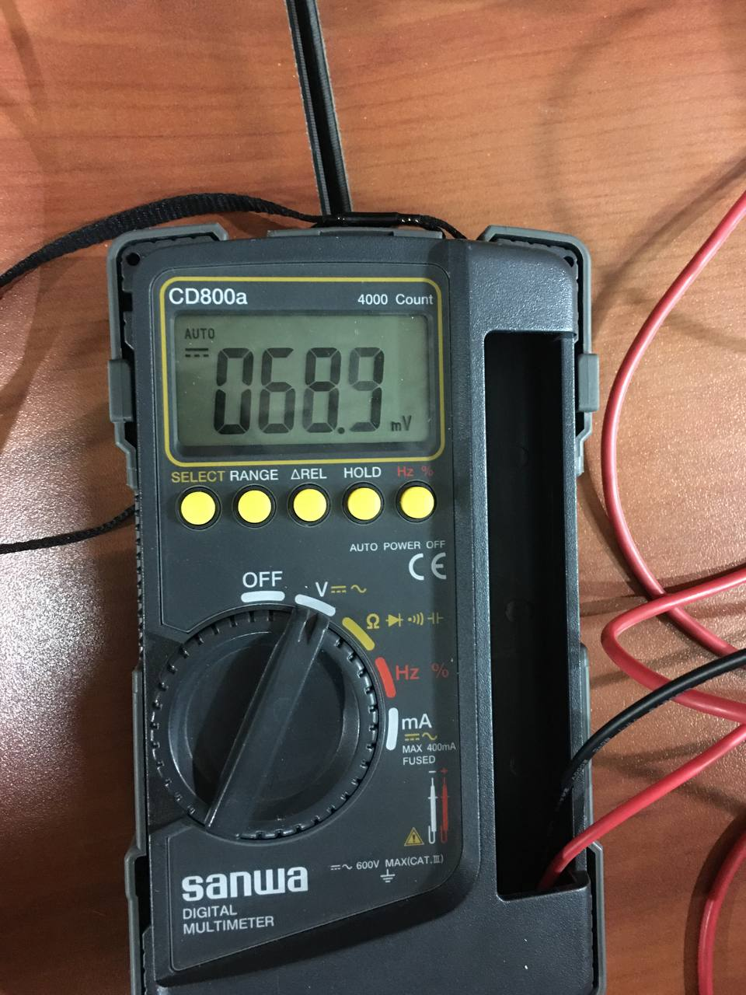

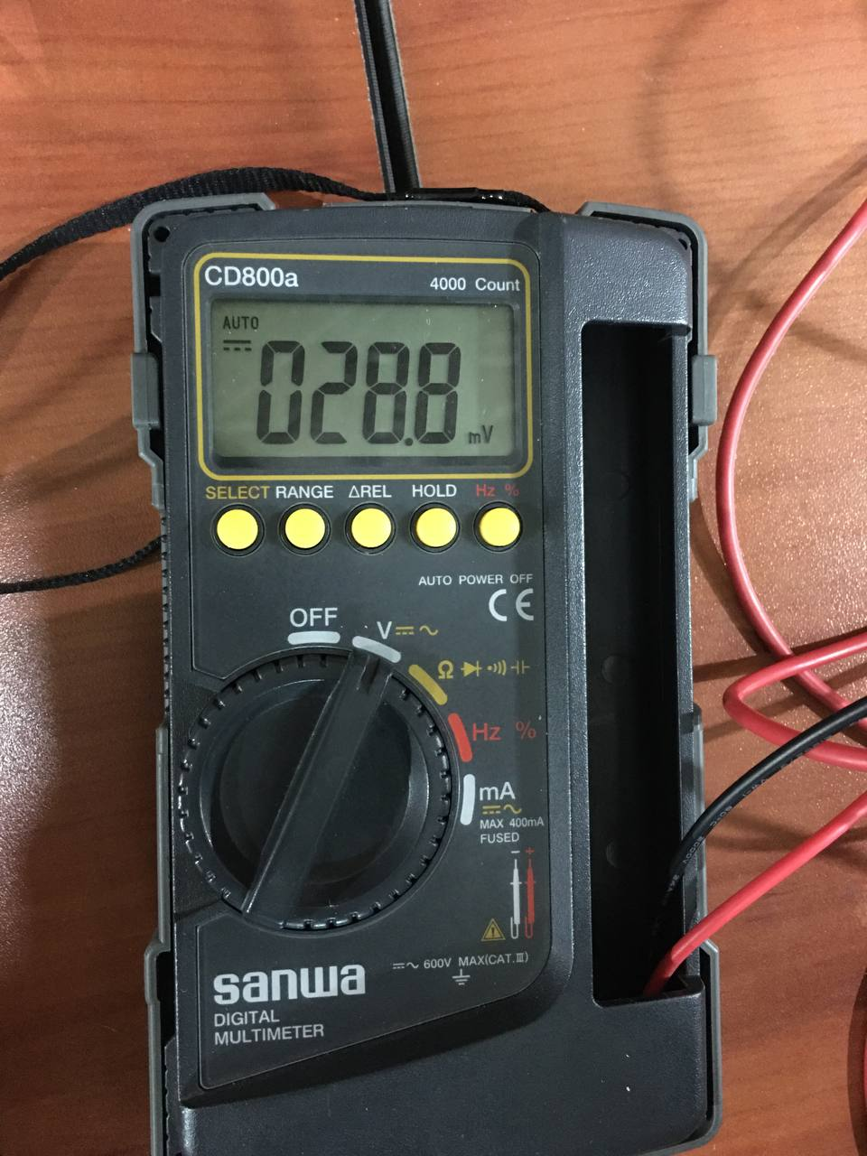

ولتاژ های بیس امیتر ترانزیستور های Q1 و Q2 به ترتیب به صورت زیر است:

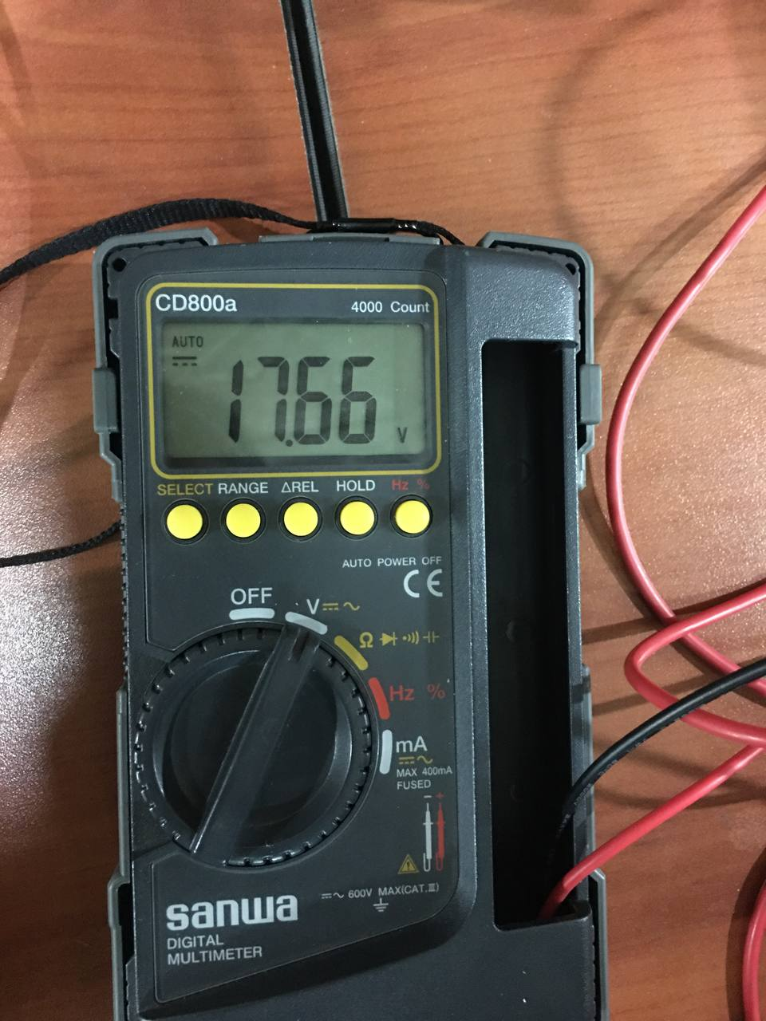

جریان ترانزیستور به صورت زیر به دست آمده است:

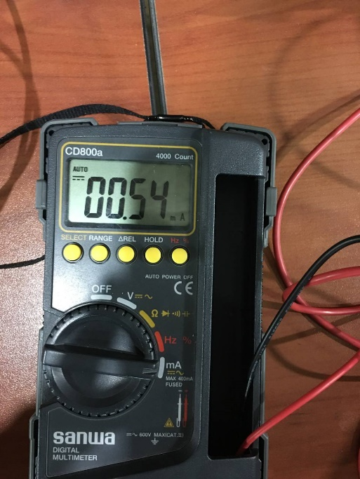

1. **بدون سیگنال صوتی، سیگنال (حامل) با حداقل دامنه 50 میلی ولت پیک تا پیک به Q1 اعمال کرده و فرکانسی که بیشترین دامنه را در خروجی دارد(فرکانس تشدید) بدست آوردید. منحنی تغییرات دامنه خروجی را بر حسب فرکانس حامل رسم کنید.(فرکانس حامل 100 کیلو هرتز تا 1 مگا هرتز تغییر دهید)**

**در فرکانس 480 کیلو هرتز بیشترین دامنه را داریم:**

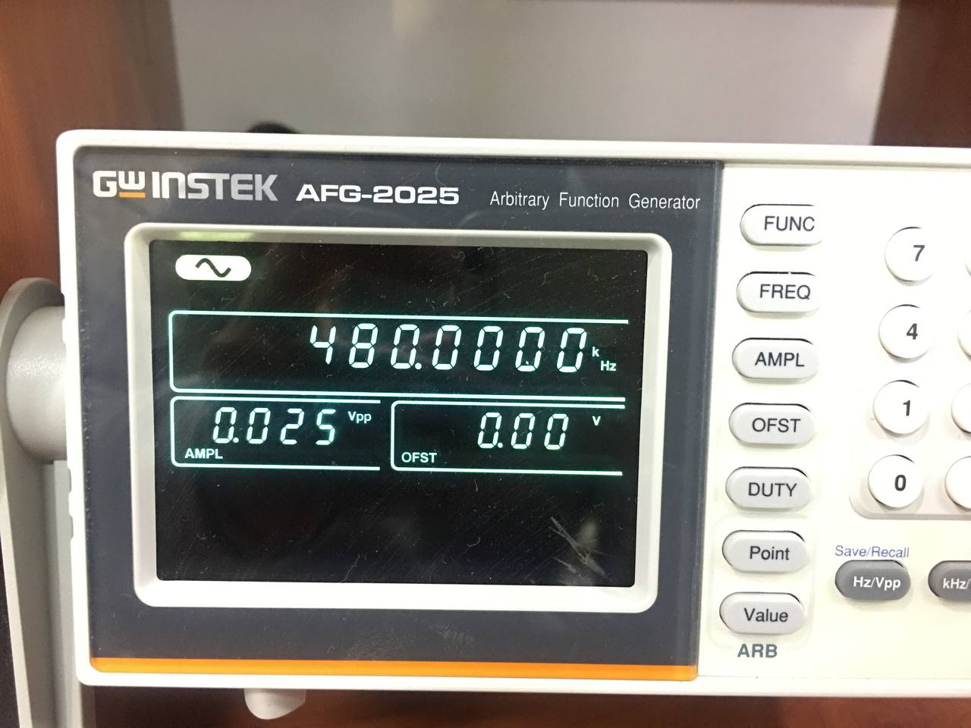

1. **سیگنال صوتی را اعمال کرده و دامنه آن را برای اندیس مدولاسیون 60 درصد تنظیم کنید.**

این قسمت به صورت عملی انجام نشده و توسط پروتئوس شبیه سازی شده است.

